Tutak İlçe Müftülüğü Personel Listesi
 | Adı Soyadı | Ünvanı | Görev Yeri
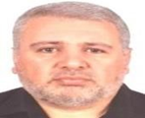 | CEMİL DEMİR | İlçe Müftüsü | İLÇE MÜFTÜLÜĞÜ
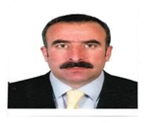 | MURAT DURDU | Vaiz | İLÇE MÜFTÜLÜĞÜ
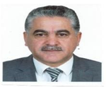 | NURİ KAYA | V.H.K.İ. | İLÇE MÜFTÜLÜĞÜ
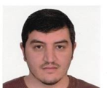 | MUHAMMET DİLMAÇ | V.H.K.İ. | İLÇE MÜFTÜLÜĞÜ
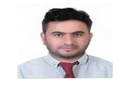 | FIRAT KILIÇ | Vakıf  Sorumlusu | İLÇE MÜFTÜLÜĞÜ
 | MÜNHAL | Şoför | İLÇE MÜFTÜLÜĞÜ
 | MÜNHAL | Hizmetli | İLÇE MÜFTÜLÜĞÜ
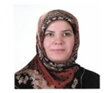 | SEVDAGÜL CENGİZ | K.K.Ö. | CELALETTİN BİRDAL KURAN KURSU
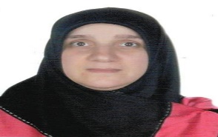 | NACİYE KORUKCU | K.K.Ö. | CELALETTİN BİRDAL KURAN KURSU
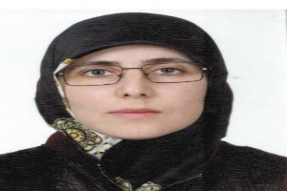 | ASUMAN ÇORUMLU | K.K.Ö. | MERKEZ KIZ KUR'AN KURSU

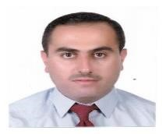 | MAHMUT VURAL |  | İmam-Hatip | MERKEZ CAMİİ
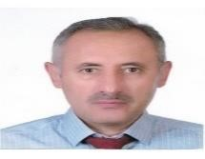 |  | CAFER YÜCE | Müezzin Kayyum | MERKEZ CAMİİ
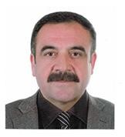 |  | ALİ KAYA | İmam-Hatip | ÜNSAL CAMİİ
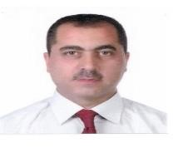 |  | GÜLTEKİN DAĞHAN | İmam-Hatip | FATİH CAMİİ
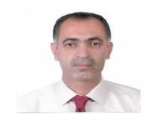 |  | TİMUR HACIOĞLU | İmam-Hatip | MURAT CAMİİ
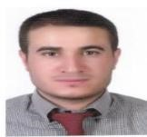 |  | YUNUS ÇARBOĞA | İmam-Hatip | YUNUSEMRE CAMİİ
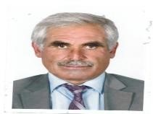 |  | ASKER TAŞTAN | İmam-Hatip | ORTAYAMAÇ KY. CAMİİ
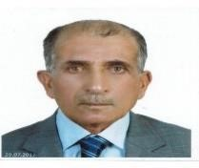 |  | MENAF OĞUR | İmam-Hatip | BURNUBULAK KY. CAMİİ
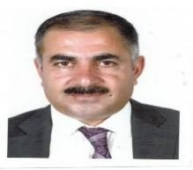 |  | MEHMET ŞAKİR OKUTAN | İmam-Hatip | MIZRAK KY.CAMİİ
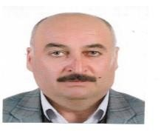 |  | DAVUT YILMAZ | İmam-Hatip | DOĞANGÜN KY. CAMİİ.

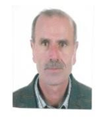 |  | ŞENER SARITEKE |  | İmam-Hatip |  | BATMIŞ KY.CAMİİ
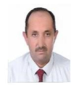 |  | ABDULSELAM KUTLUAY |  | İmam-Hatip |  | BOLAŞLI KY. CAMİİ
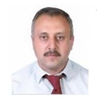 |  | KEMAL DURU |  | İmam-Hatip |  | GÜNEŞ GÖREN KY. TOPİ MEZRASI CAMİİ
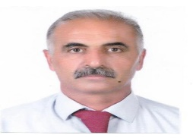 |  | ŞABAN YOLCU |  | İmam-Hatip |  | BİŞİ KY.CAMİİ
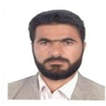 |  | OKTAY YILDIRIM |  | İmam-Hatip |  | AŞĞ. KÖŞK KY. CAMİİ
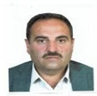 |  | VEYSEL VURAL |  | İmam-Hatip |  | AŞĞ KÖŞK KY. HZ.ÖMER CAMİİ
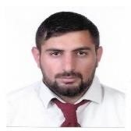 |  | SEDAT SEYHAN |  | İmam-Hatip |  | GEÇİMLİ KY.CAMİİ
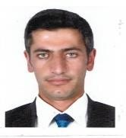 |  | MUHAMMET YILDIZ |  | İmam-Hatip |  | OĞLAKSUYU KY.CAMİİ
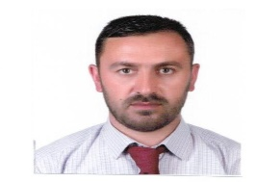 |  | METİN ÇARBOĞA |  | İmam-Hatip |  | ERDAL KY.CAMİİ
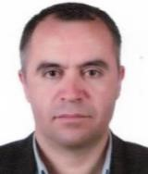 |  | MUSTAFA İNAN |  | 4/B İ.H. |  | BOZKAŞ KY. CAMİİ
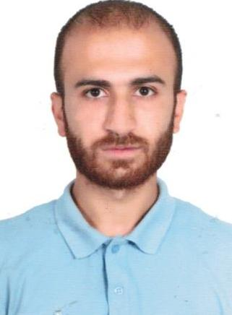 |  | HARUN ÇALDIRAN |  | 4/B İ.H |  | GÜNEŞGÖREN KY. CAMİİ
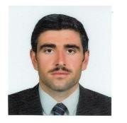 |  | İBRAHİM ÇELİK |  | İmam-Hatip |  | DERE KY. CAMİİ
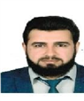 | EMRE TÜRK |  | 4/B İ.H. |  | DİKBIYIK KY. ŞEYH SEYİT MÜCAHİT. CAMİİ
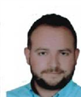 | MUHAMMET CANDOĞAN |  | 4/B İ.H. |  | AŞĞ. KULECİK KY. CAMİİ
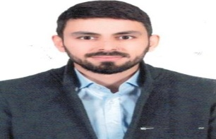 | GÖKHAN ERMAĞAN |  | 4/B İ.H. |  | DORUKDİBİ KY. CAMİİ
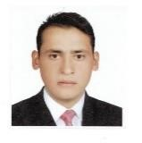 | ORHAN KILIÇ |  | İmam-Hatip |  | SİNCAN KY. CAMİİ
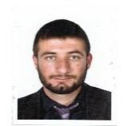 | HÜSEYİN SÜLEYMAN ÖZKAYA |  | İmam-Hatip |  | İKİ GÖZÜM KY. CAMİİ
 | SEDAT SEYHAN |  | İmam-Hatip |  | GEÇİMLİ KY.CAMİİ
 | MUHAMMET YILDIZ |  | İmam-Hatip |  | OĞLAKSUYU KY.CAMİİ
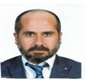 | FARUK AKŞİT |  | 4/B İ.H. |  | AŞĞ. KÖŞK KY. GÜLÇİMEN MEZRASI CAMİİ
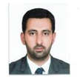 | ABDULKADİR YOLCU |  | İmam-Hatip |  | PALANDÖKEN KY. AKSU MEZRASI CAMİİ
 | İBRAHİM ÇELİK |  | İmam-Hatip |  | DERE KY. CAMİİ

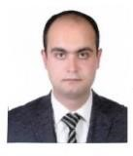 | MUHAMMET  MUSTAFA İZCİ |  |  | 4/B İ.H. | ÖNDÜL KY. CAMİİ
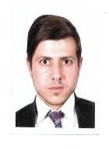 | RAMAZAN KÖKNER |  |  | 4/B İ.H. | YKR. KARGALIK KY. CAMİİ
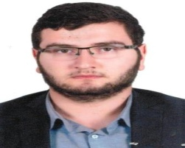 | RECEP MACİT |  |  | 4/B İ.H. | KARAAĞAÇ KY. HURİŞN MEZRASI CAMİİ
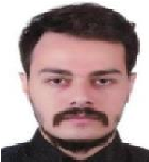 | MEHMET BİLAL YILMAZ |  |  | 4/B İ.H. | BİNTOSUN KY. CAMİİ
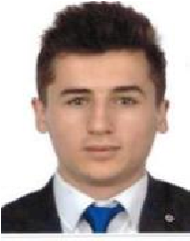 | MUZAFFER KARAUZUN |  |  | 4/B İ.H. | KARAAĞAÇ KY. CAMİİ
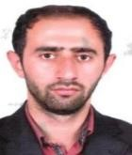 | HÜSEYİN KIĞILCIM |  |  | 4/B İ.H. | SAĞUKPINAR KY. GANİSİPİ MEZRASI CAMİİ
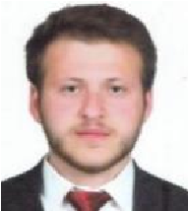 | SAMED DÖLCÜ |  |  | 4/B İ.H. | AŞĞ. KARĞALIK KY. CAMİİ
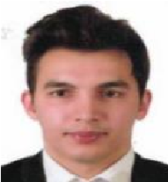 | MAHMUD SEFA ÖZEREN |  |  | 4/B İ.H. | DİKME KY. CAMİİ
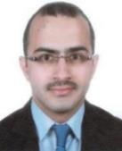 | ABDULLAH BAŞ |  |  | 4/B İ.H. | ÇUKUR KONAK KY. CAMİİ
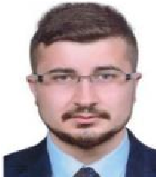 | RAMAZAN HIRÇIN |  |  | 4/B İ.H. | YAYIKLI KY. CAMİİ
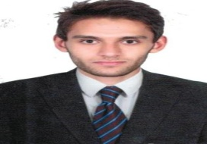 | SAİD MÜCAHİD ŞİMŞEK |  |  | 4/B İ.H. | YKR. ÖZDEK KY. CAMİİ
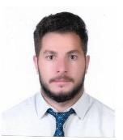 |  | MUHAMMET KUZİK | 4/B İ.H. |  |  | YENİ KÖY KY. CAMİİ
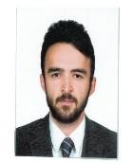 |  | İSMAİL KOZCA | 4/B İ.H. |  |  | UZUNÖZ KY. CAMİİ
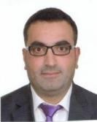 |  | ALİ İNCE | 4/B İ.H. |  |  | ATAKÖY KY. CAMİİ
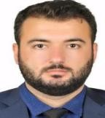 |  | YUNUS BALKA | 4/B İ.H. |  |  | SUVAR KY. CAMİİ
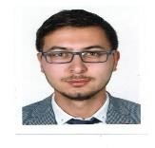 |  | MEVLÜT FURKAN ÇENGEL | 4/B İ.H. |  |  | GÜLTEPE KY. CAMİİ
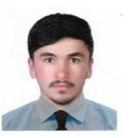 |  | SELİM GEÇMEK | 4/B İ.H. |  |  | DİBLEK KY. CAMİİ
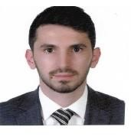 |  | NUMAN HAZAR | 4/B İ.H. |  |  | ÇELEBAŞI KY. CAMİİ
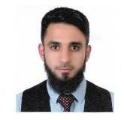 |  | RAMAZAN ALBAYRAK | 4/B İ.H. |  |  | ATABİNDİ KY.CAMİİ
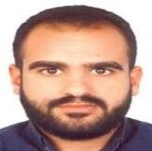 |  | ABDULLAH OLĞUN | 4/B İ.H. |  |  | DAĞLICA KY. CAMİİ
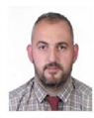 |  | ÂDEM DUMANGÖZ | 4/B İ.H. |  |  | DORUKDİBİ KY. CAMİİ
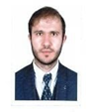 |  | YUSUF AÇIKGÖZ | 4/B İ.H. |  |  | SORGUÇLU KY. CAMİİ
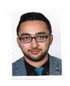 |  | FURKAN TABAK | 4/B İ.H. |  |  | DALDALIK KY. CAMİİ
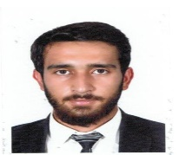 |  | MAHMUT SADİ ÜNLÜSOY | 4/B İ.H. |  |  | KUŞKAYA MEZ. CAMİİ

